out/bin/rttaskgen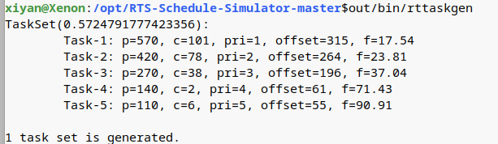

out/bin/rttaskgen -i sampleLogs/100tasks_per_condition.rttaskgen -o sampleLogs/output.tasksets

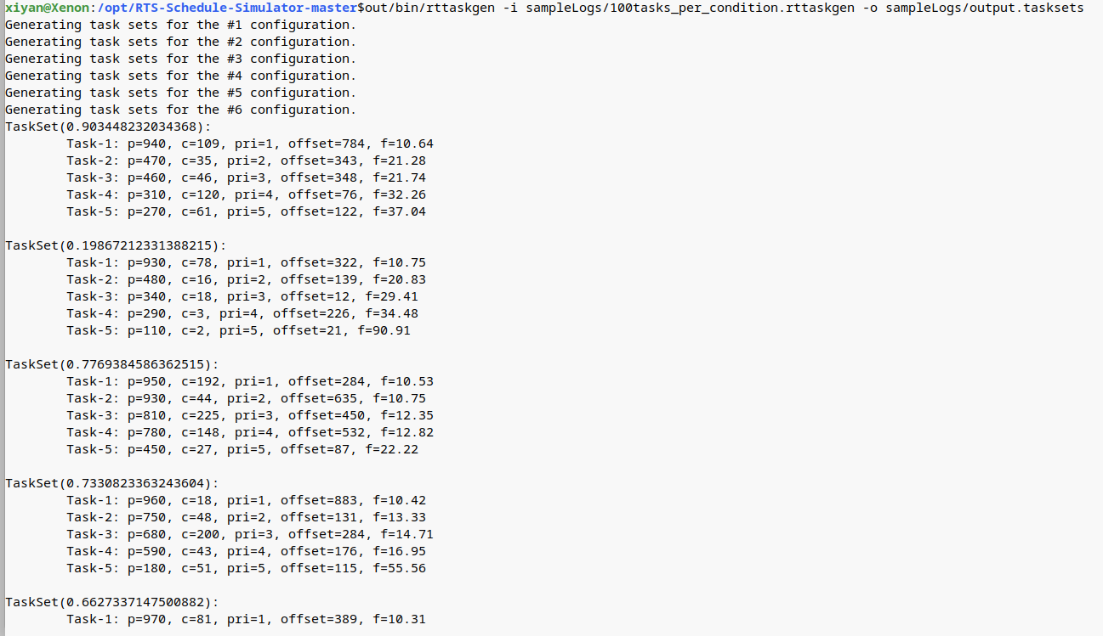

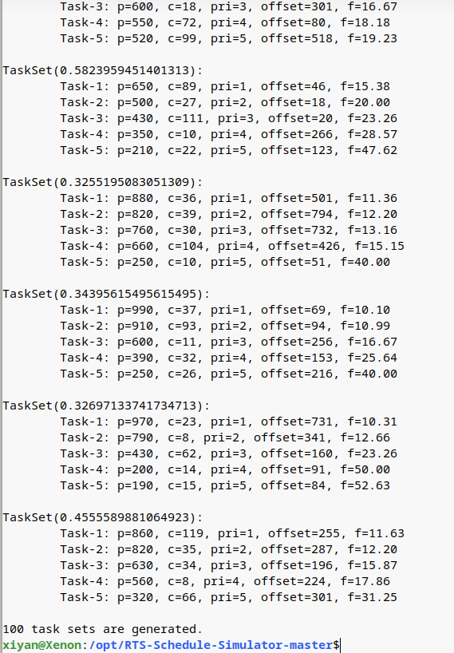

out/bin/rttaskgen -r sampleLogs/5tasks.tasksets

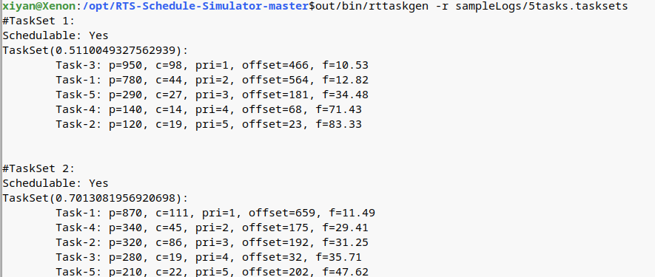

out/bin/rttaskgen -c sampleLogs/temp.rttaskgen && cat sampleLogs/temp.rttaskgen

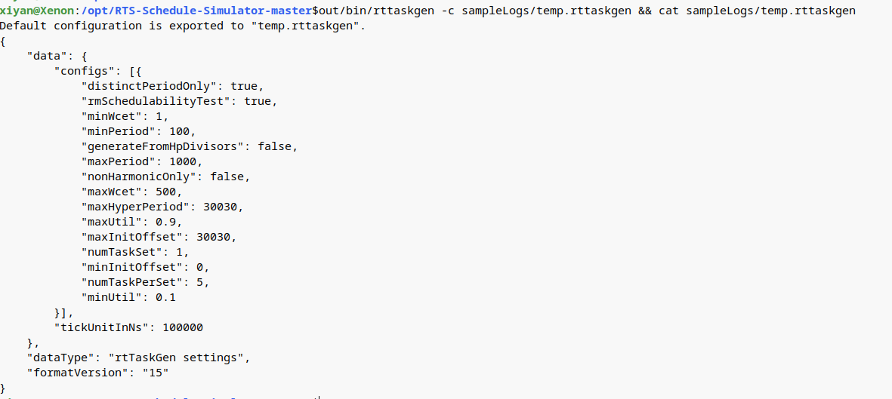

* 任务集输出（* .tasksets）

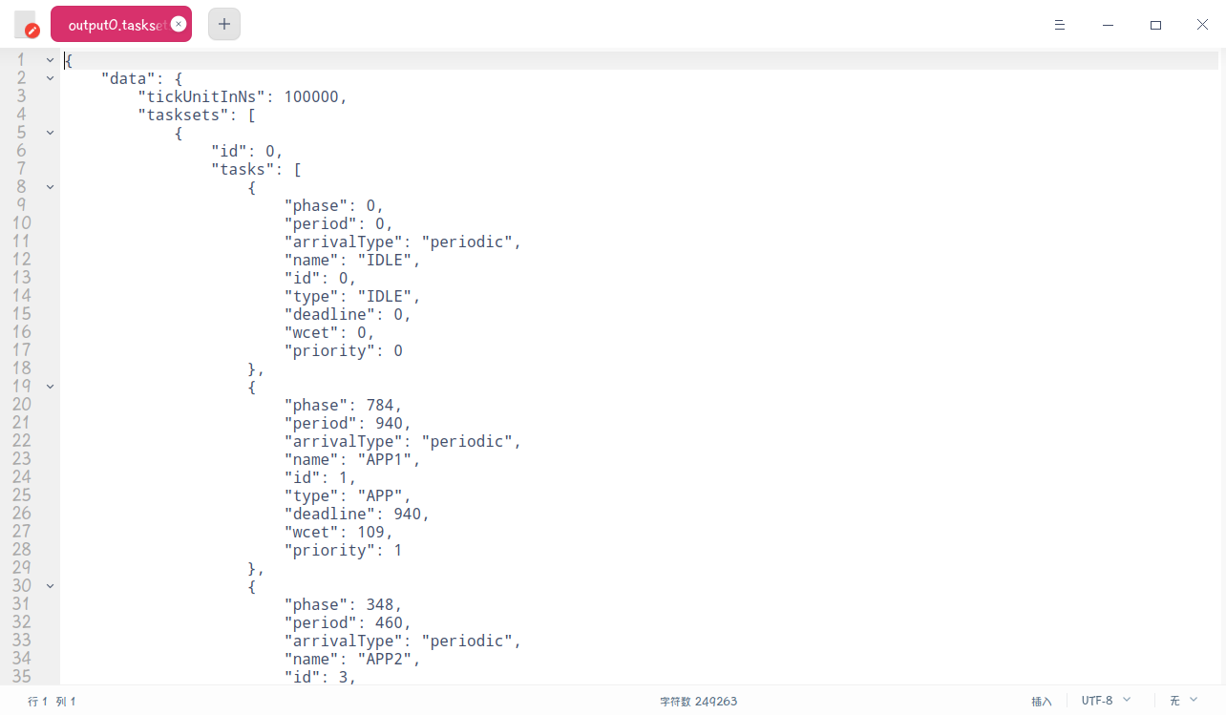

* 配置文件（* .rttaskgen）

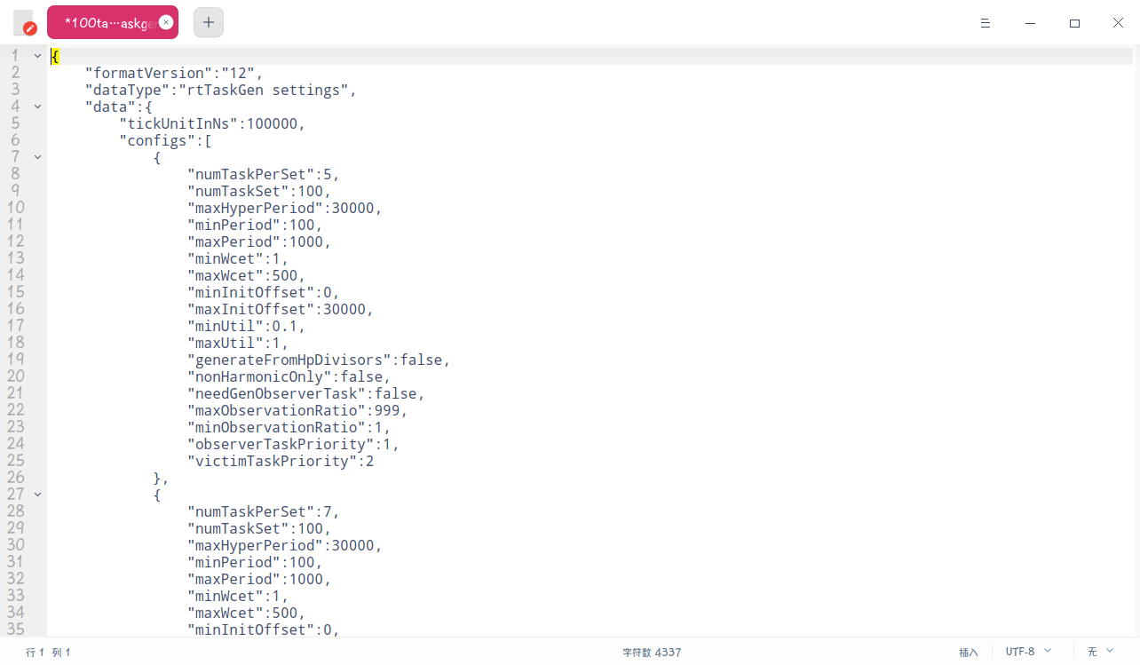

* 计划输出格式（* .rtschedule）

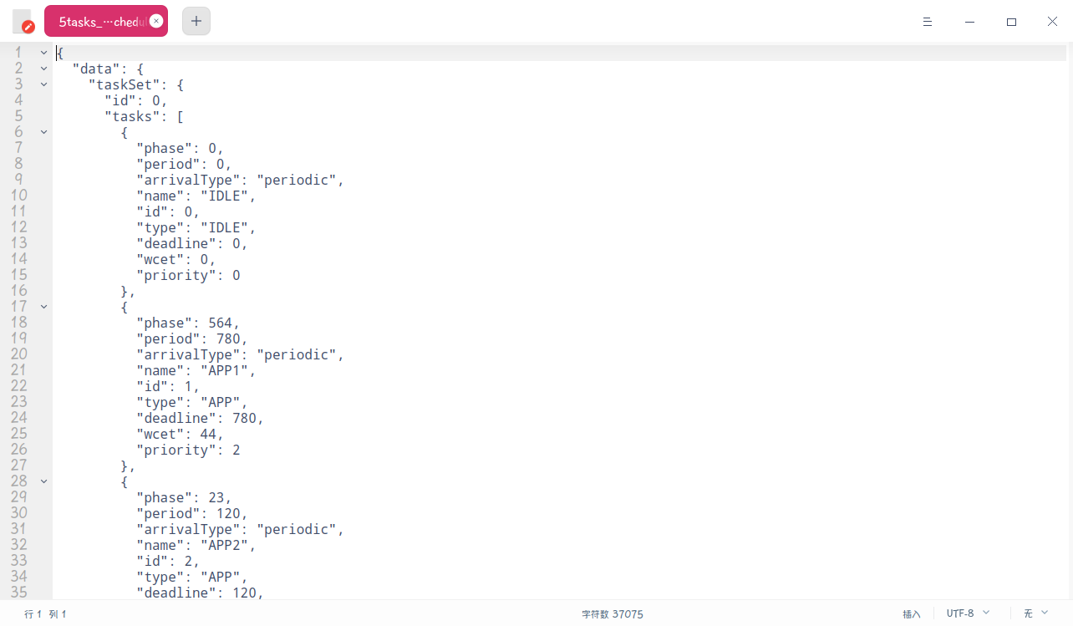

基本使用

